Il est possible de vous connecter sur Ecampus depuis votre compte Universitice. Pour cela : Connectez vous à Ecampus - https://ecampus.unicaen.fr/. . Vous accéderez alors à une page d’authentification. Sélectionnez connexion via Universitice.
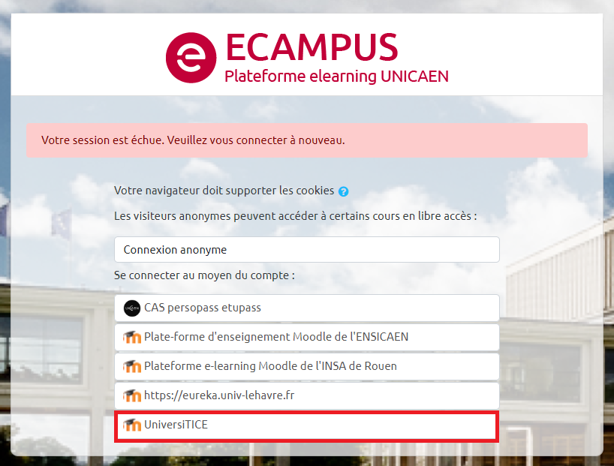
Vous arrivez sur une page Universitice. Sélectionnez alors « étudiant et personnel de l’université de ROUEN »
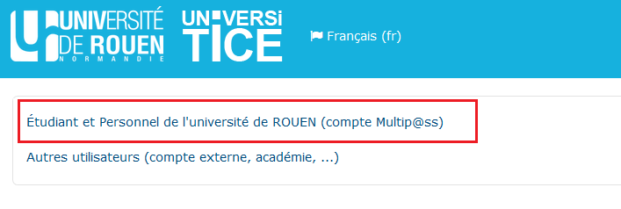
Vous arrivez ensuite sur votre page d’authentification rouennaise. Rentrez vos identifiants multipass.
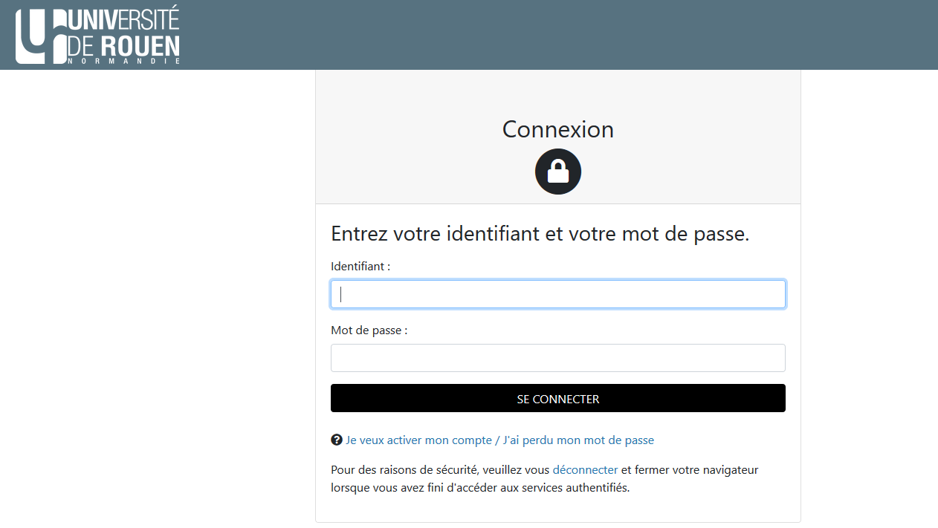
Vous êtes alors connecté(e) sur la plateforme ecampus. Lors de votre première connexion, votre espace ecampus est vide. Vous pouvez alors être rattaché(e) aux espaces de cours concernés.

